DIAGRAMA DE CASOS DE USO

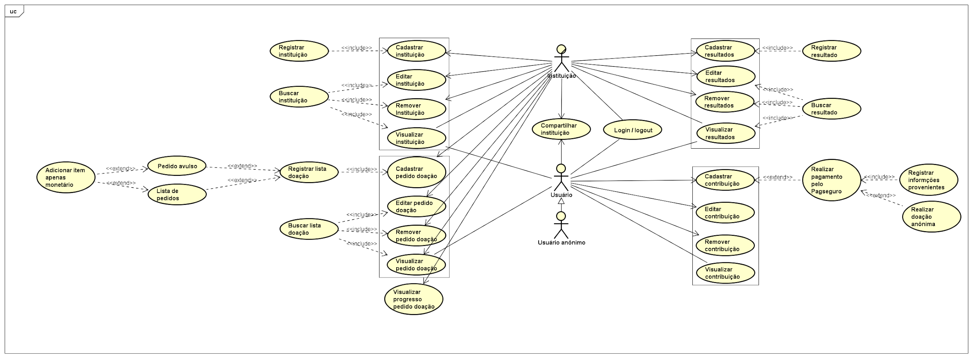

UML

Casos de uso de acordo com o requisitos.

**ENTREGAR ATÉ SEMANA QUE VEM O DIAGRAMA E DOCUMENTAÇÃO.**

Equipe presente:

Anderson

Bruno

Célio

Dio

Guilherme

Matheus Nandi

Mateus Tonelli